ҚАЗАҚСТАН РЕСПУБЛИКАСЫ ҒЫЛЫМ ЖӘНЕ ЖОҒАРЫ БІЛІМ МИНИСТРЛІГІ

ҚОРҚЫТ АТА АТЫНДАҒЫ ҚЫЗЫЛОРДА УНИВЕРСИТЕТІ

 | 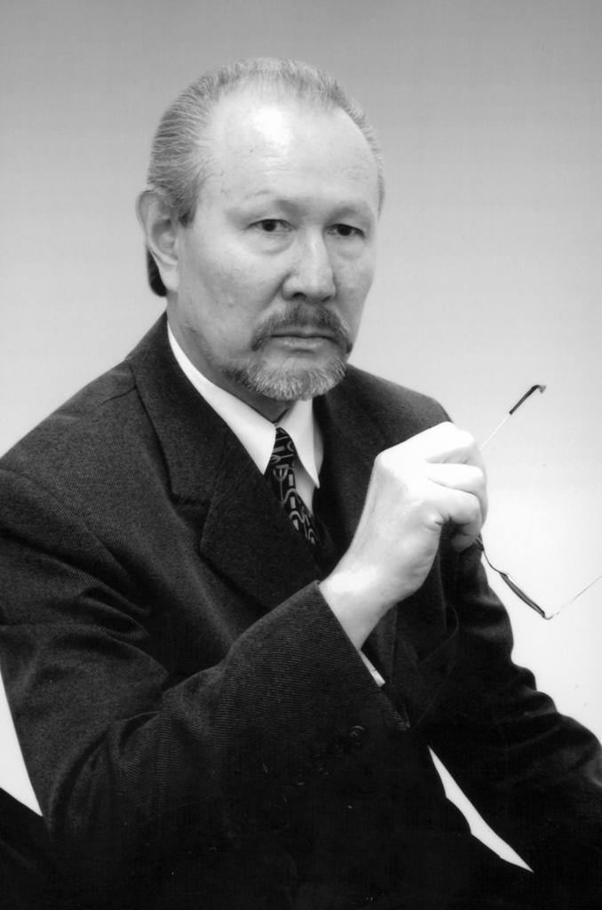 | 

«АҚСЕЛЕУ СЕЙДІМБЕК ЖӘНЕ ҰЛТ РУХАНИЯТЫ:
ЗЕРТТЕУ МЕН ЗЕРДЕЛЕУ»
РЕСПУБЛИКАЛЫҚ ҒЫЛЫМИ-ТӘЖІРИБЕЛІК КОНФЕРЕНЦИЯ

АҚПАРАТТЫҚ ХАТ
2022 жылы 26 желтоқсанда Қызылорда қаласы, Қорқыт Ата атындағы Қызылорда университетінде өтетін «АҚСЕЛЕУ СЕЙДІМБЕК ЖӘНЕ ҰЛТ РУХАНИЯТЫ: ЗЕРТТЕУ МЕН ЗЕРДЕЛЕУ» атты (оффлайн-онлайн форматта) республикалық ғылыми-тәжірибелік конференция жұмысына қатысуға шақырамыз.
Конференция қоғам қайраткері, Мемлекеттік сыйлықтың лауреаты, этнограф-жазушы, әдебиет зерттеушісі, публицист, филология ғылымдарының докторы, профессор Ақселеу Сланұлы Сейдімбектің 80 жылдық мерейтойының құрметіне ұйымдастырылып отыр.

Конференцияның негізгі бағыттары:
- Ұлттық рухани мұра және Ақселеу Сейдімбек еңбектері;
- Ақселеу Сейдімбектің әдебиеттану ғылымындағы орны;
- Ақселеу Сейдімбек және қазақ публицистикасы;
- Әдебиеттану ғылымындағы жаңа ізденістер мен мүмкіндіктер.

Жұмыс тілі – қазақ.
Конференция өткізу күні: 26 желтоқсан, 2022 жыл. Баяндамалар 2022 жылдың 25-желтоқсанына дейін электронды түрде ұсынылуы керек.
Оқулар материалдарын ғылыми жинақ түрінде электрондық форматта шығару жоспарлануда.
Өткізілу формасы: онлайн үшін, ZOOM платформасында (жергілікті уақытпен сағат 10:00)
https://us02web.zoom.us/j/2279888234?pwd=bHlSakx1dG1lcERpclJYK3AvSlA0dz09
Конференция идентификаторы: 227 988 8234
Кіру коды: 911 762
Қатысу тәртібі:

Баспадан шығуы үшін мақала келесі талаптарды қанағаттандыруы қажет:
1. Баяндама (мақала) мәтіні 5-7 парақтан кем болмауы және тіркеу формасы MS Word мәтіндік редакторы бойынша жазылуы тиіс.
2. Кестелердің, схемалар мен суреттердің тақырыбы көрсетіліп, Wіndows-да терілген болуы қажет.
3. Парақтың параметрлері: жоғарғы - 2,5 см, төменгі - 2,5 см, оң – 2,0 см, сол -2,5 см.
4. Шрифт: Tіmes New Roman, KZ Tіmes New Roman, кегль – 12.
5. Жоларалық: 1 интервалмен.
6. Бірінші беттің сол жағына міндетті түрде ГРНТИ көрсетілуі тиіс.
7. Жаңа жол: 1,25 см.
8. Келесі жолда – ортасынан баяндама (мақала) тақырыбы бас әріптермен (қою шрифтпен).
9. Баяндаманың (мақаланың) тақырыбы астына – парақ ортасына бас әріптермен (қою шрифтпен) автор (лар)-дың тегі, аты-жөні жазылады.
10. Одан төмен жұмыс орындалған мекеменің толық атауы (қою шрифтпен).
11. Бір интервалдан кейін жаңа жолдан – баяндама (мақала) мәтіні.
12. Бір қатардан кейін – Түйіндемесі, баяндаманың аты үш тілде: қазақ, орыс, ағылшын тілдерінде, 4-5 сөйлемнен кем болмау керек.
13. Кілт сөздер (4-5 сөзден тұратын) үш тілде.
14. Қолжазбаның соңында ГОСТ 7.1-2003 талаптарына сәйкес әдебиеттер тізімі мәтін ішіндегі сілтеменің реттілігіне орай нөмірленеді. Кесте мен графикалық материалдар мақаланың мәтініне сай орналастырылады. Суреттер cdr, pdf форматтарында векторлық графикамен салынады.

Мақаланы рәсімдеу үлгісі
АҚСЕЛЕУ СЕЙДІМБЕК - ПУБЛИЦИСТ
(ортада мақаланың толық атауы бас әріптермен жазылады)

Филол.ғ.к., доцент Бекмағанбетова Гүлмира Шанжарханқызы
Қорқыт Ата атындағы Қызылорда университеті
e-mail: gulmira 1778@mail.ru
(автордың аты-жөні, ғылыми дәрежесі, атағы, жұмыс орны, E-mail)

Түйін. Алдымен, мақала жазылған тілде, содан кейін қазақ немесе орыс тілдерінде орын алады.
Кілт сөздер. Әрбір түйіннен кейін түйін жазылған тілде 5 сөз.

КІРІСПЕ
Мәтін... Мәтін... Мәтін...

Тақырыпшалар – сол жақтан, қалың және бас әріптермен.

Редакциялық кеңес баяндаманы таңдау құқығын өзіне қалдырады. Редакциялық алқа баяндамалардың түпнұсқалығын анықтау үшін плагиатқа қарсы лицензиялық жүйесінде тексереді.

Мақаланың (баяндаманың) электрондық нұсқасын мына электрондық почтаға жіберу керек almauytova73@mail.ru, serik_juzeev@mail.ru:

Электронды пошта арқылы жібергенде "Тақырып" бөлімінде:
«АҚСЕЛЕУ СЕЙДІМБЕК ЖӘНЕ ҰЛТ РУХАНИЯТЫ: ЗЕРТТЕУ МЕН ЗЕРДЕЛЕУ» атты (оффлайн-онлайн форматта) республикалық ғылыми-тәжірибелік конференцияна _________________ -дан (баяндамашы, фамилиясы) көрсетілсін.

Конференция бойынша өзге де мәліметтер үшін байланыс телефондары:
87056710517 – Әсия Базарбайқызы; 87072834035 – Құдайбергенова Күнімжан; 87783135504 –Жүзеев Серікхан

«АҚСЕЛЕУ СЕЙДІМБЕК ЖӘНЕ ҰЛТ РУХАНИЯТЫ:
ЗЕРТТЕУ МЕН ЗЕРДЕЛЕУ»
РЕСПУБЛИКАЛЫҚ ҒЫЛЫМИ-ТӘЖІРИБЕЛІК КОНФЕРЕНЦИЯҒА

ӨТІНІМ

1 | Тегі, аты, әкесінің аты (толық)
2 | Баяндама тақырыбы
3 | Бағыты
4 | Жұмыс орны (елі, ұйымның, кафедраның толық атауы)
5 | Лауазымы
6 | Ғылыми атағы мен дәрежесі
7 | Телефондар: жұмыс, үй
8 | Е-mail:
9 | Мекен-жайы:
10 | Конференцияға қатысу (Күндізгі/Сырттай)
11 | Сөз сөйлеу үшін қажетті техникалық құралдар

